КОНТРАКТ № 29-18/26-ГОЛ

Санкт-Петербург « » 2026г.

Государственное бюджетное общеобразовательное учреждение школа - интернат № 18 Невского района Санкт-Петербурга, именуемое в дальнейшем «Заказчик», в лице и.о. директора Макаровой Надежды Юрьевны, действующего на основании Устава, с одной стороны, и ________________________________, именуемое в дальнейшем «Исполнитель», в лице ______________________________ действующего на основании Устава, с другой стороны, совместно именуемые в дальнейшем «Стороны», заключили настоящий контракт (далее - Контракт) о нижеследующем:

1. ПРЕДМЕТ КОНТРАКТА
1.1. Предметом Контракта является оказание услуг по техническому обслуживанию и текущему ремонту оборудования очистки воды для нужд ГОЛ в 2026 году (далее - Услуги).
1.2. Основанием заключения настоящего Контракта является п. 5 части 1 статьи 93 Федерального закона от 05.04.2013 № 44-ФЗ «О контрактной системе в сфере закупок товаров, работ, услуг для обеспечения государственных и муниципальных нужд» (далее – Закон).

2. СРОК ДЕЙСТВИЯ КОНТРАКТА.
МЕСТО, УСЛОВИЯ И СРОКИ (ПЕРИОДЫ) оказания услуг
2.1. Настоящий Контракт считается заключенным с момента подписания и действует по «31» декабря 2026 года.
2.2. Истечение срока Контракта не освобождает Стороны от исполнения обязательств, возникших в период действия Контракта, а также от ответственности за его нарушение.
2.3. По настоящему Контракту Исполнитель обязуется в установленный срок оказать Услуги, в соответствии с условиями и требованиями настоящего Контракта, а Заказчик обязуется оплатить оказанные Услуги.
2.4. Место оказания Услуг указано в Приложении № 1 к настоящему Контракту.
2.5. Условия Контракта являются обязательными для исполнения Сторонами.
2.6. Сроки (периоды) оказания Услуг:
Начало оказания Услуг: с момента заключения контракта.
Окончание оказания Услуг: «30» июня 2026г.

3. ЦЕНА КОНТРАКТА.
ФОРМА, СРОКИ и ПОРЯДОК ОПЛАТЫ УСЛУГ
3.1. Цена по настоящему Контракту составляет _____________ (_____________ рублей 00 копейки) в том числе НДС, в соответствии с Приложением № 1 к Контракту
Цена Контракта включает в себя все расходы, в том числе заработную плату персонала, материалы, транспортные расходы, страхование, таможенные пошлины, налоги и другие обязательные платежи, а также прочие расходы, связанные с исполнением Контракта.
3.2. Цена Контракта является твердой и определяется на весь срок исполнения Контракта. Цена Контракта не может изменяться в ходе его исполнения, за исключением случаев, предусмотренных действующим законодательством и настоящим Контрактом.
Установленная Контрактом цена не может быть изменена в одностороннем порядке.
3.3. Оплата за оказанные услуги осуществляется в безналичной форме. Источник финансирования Контракта: Внебюджетные средства. Средства бюджетных учреждений. Валютой, используемой для расчетов с Исполнителем, является российский рубль.
3.4. Авансирование подлежащих оказанию Исполнителем Услуг не предусматривается.
3.5. Сроки и порядок оплаты оказанных Услуг:
Оплата за оказанные Услуги производится Заказчиком ежемесячно, в безналичной форме путем перечисления денежных средств в рублях на расчетный счет Исполнителя, указанный в Контракте, в течение 10 рабочих дней со дня подписания сторонами акта сдачи-приемки оказанных услуг на основании предоставленного Исполнителем Заказчику счета и иных документов, связанных с исполнением Контракта. Днем исполнения обязательств Заказчиком по оплате считается дата списания денежных средств с лицевого счета Заказчика.
В случае надлежащего исполнения Контракта Исполнителем, в том числе соблюдения сроков оказания Услуг и отсутствия претензий к Исполнителю, Заказчик в ходе исполнения Контракта по согласованию с Исполнителем осуществляет поэтапную оплату оказанных Услуг согласно условиям Контракта.
При этом оплата осуществляется на основании подписанного счета, акта сдачи-приемки оказанных услуг, подписываемого сторонами по завершении Исполнителем каждого этапа оказания Услуг.
3.6. Услуги, оказанные Исполнителем с отклонениями от требований нормативно-правовых актов и/или иными недостатками, не подлежат приёмке до устранения Исполнителем обнаруженных недостатков.
3.7. Заказчик вправе приостановить оплату за оказанные услуги до момента уплаты Исполнителем предусмотренных настоящим Контрактом или действующим законодательством неустоек (штрафов, пеней) за неисполнение или ненадлежащее исполнение обязательств по Контракту, а также возмещения причиненных при этом убытков.
В случае неисполнения или ненадлежащего исполнения Исполнителем принятых на себя обязательств, оплата принятых Заказчиком Услуг может производиться за вычетом суммы неустойки, рассчитанной в соответствии с условиями настоящего Контракта, если оплата осуществляется за счет средств бюджета того же финансового года.

4. ПРАВА И ОБЯЗАННОСТИ СТОРОН
4.1. Заказчик обязан:
4.1.1. Осуществлять контроль и надзор за ходом и качеством оказываемых Услуг, соблюдением сроков их оказания и соответствием установленной Контрактом стоимости Услуг, не вмешиваясь при этом в оперативно-хозяйственную деятельность Исполнителя.
4.1.2. При обнаружении в ходе оказания Услуг отступлений от условий выполнения обязательств по Контракту, которые могут ухудшить качество Услуг, или иных недостатков, немедленно заявить об этом Исполнителю в письменной форме (составив акт выявленных нарушений), а также назначить срок их устранения.
4.1.3. По окончании оказания Исполнителем Услуг принять участие в приемке их результата в соответствии с условиями настоящего Контракта по результатам экспертизы выполнения условий Контракта.
4.1.4. Осуществлять оплату оказанных Исполнителем Услуг на условиях настоящего Контракта.
4.1.5. Письменно извещать Исполнителя об изменениях бухгалтерских реквизитов, наименований, адресов и ответственных лиц Заказчика.

4.2. Исполнитель обязан:
4.2.1. Оказать предусмотренные настоящим Контрактом Услуги, обеспечив их надлежащее качество в соответствии с условиями Контракта в сроки, установленные настоящим Контрактом.
4.2.2. Немедленно письменно предупреждать Заказчика при обнаружении не зависящих от Исполнителя обстоятельств, которые создают невозможность завершения в срок оказание Услуг.
4.2.3. Исполнять полученные в ходе оказания услуг указания Заказчика, которые заносятся в соответствующие журналы, а также в срок, установленный предписанием Заказчика, устранять обнаруженные им недостатки в оказанной Услуге или иные отступления от условий настоящего Контракта.
4.2.4. Обеспечивать Заказчику возможность контроля и надзора за ходом оказания Услуг, качеством используемых товаров, представлять по требованию отчеты о ходе оказания Услуг, документацию.
4.2.5. Предъявить Заказчику оказанные Услуги на предмет определения их качества и объемов. Сдать результат оказанных Услуг Заказчику в соответствии с условиями настоящего Контракта, подписать акт сдачи-приемки оказанных Услуг.
4.2.6. Предоставить Заказчику подписанный счет и иные документы, связанных с исполнением Контракта, не позднее 3-х рабочих дней с даты подписания Сторонами соответствующего акта сдачи-приемки оказанных услуг.
4.2.7. Выполнить иные обязанности, предусмотренные настоящим Контрактом.

4.3. Заказчик имеет право:
4.3.1. Требовать надлежащего исполнения настоящего Контракта. Отказаться от приемки Услуги, не соответствующей условиям Контракта, в том числе с отнесением на Исполнителя расходов по вывозу с территории Заказчика Товара, не соответствующего условиям Контракта, и доставке Заказчику Товара, соответствующего условиям Контракта, если при оказании услуг используется Товар.
4.3.2. Требовать от Исполнителя представления надлежащим образом оформленных документов, подтверждающих исполнение обязательств в соответствии с условиями Контракта.
4.3.3. Запрашивать у Исполнителя информацию о ходе и состоянии исполнения обязательств Исполнителем по настоящему Контракту.
4.3.4. Осуществлять контроль за порядком и сроками оказания Услуг.
4.3.5. Для проверки соответствия качества оказываемых Услуг привлекать независимых экспертов.
4.3.6. Ссылаться на недостатки оказываемых Услуг, в том числе в части количества, и стоимости этих Услуг.
4.3.7. В случае неисполнения или ненадлежащего исполнения по вине Исполнителя обязательств, предусмотренных настоящим Контрактом требовать от Исполнителя уплаты неустойки (штрафов, пеней) путем направления Исполнителю уведомления об уплате сумм неустойки (пеней, штрафов) в добровольном порядке.
4.3.8. В случае неуплаты Исполнителем в добровольном порядке предусмотренных настоящим Контрактом сумм неустойки (пеней, штрафов) взыскивать их в судебном порядке.
4.3.9. При обнаружении несоответствия количества и стоимости оказанных Услуг условиям Контракта требовать от полномочных представителей Исполнителя представления разъяснений в отношении соответствия оказанных Услуг условиям Контракта.
4.4. Исполнитель имеет право:
4.4.1. Требовать оплаты за оказанные Услуги в случае исполнения обязательств в соответствии с актом (-ами) оказанных Услуг, подписанным Заказчиком и Исполнителем в порядке, предусмотренном условиями настоящего Контракта.

5. ТРЕБОВАНИЯ К КОЛИЧЕСТВЕННЫМ ХАРАКТЕРИСТИКАМ(ОБЪЕМУ) УСЛУГ.
ТРЕБОВАНИЯ К КАЧЕСТВУ И БЕЗОПАСНОСТИ УСЛУГ
5.1. Наименование, характеристики и количество (объемы) Услуг, подлежащих оказанию по настоящему Контракту, указаны в Приложении № 1 к настоящему Контракту.
5.2. Качество оказываемых Услуг должно удовлетворять требованиям нормативных правовых актов, других руководящих документов как в отношении Услуг, так и в отношении товаров, используемых при оказании Услуг по Контракту.
5.3. При сдаче оказанных Услуг Исполнитель обязан передать Заказчику документы, подтверждающие качество оказанных услуг в соответствии с установленным настоящим Контрактом требованиям.
5.4. При оказании Услуг Исполнитель обязан обеспечить безопасность Услуг для жизни, здоровья, имущества потребителя и окружающей среды, а также безопасность процесса оказания Услуг (Закон Российской Федерации от 07.02.1992 N 2300-1 «О защите прав потребителей»).
В соответствии со статьей 7 Закона Российской Федерации «О защите прав потребителей» если на Услуги законодательством Российской Федерации установлены обязательные требования, обеспечивающие их безопасность для жизни, здоровья потребителя, окружающей среды и предотвращение причинения вреда имуществу потребителя, соответствие Услуг указанным требованиям подлежит обязательному подтверждению в порядке, предусмотренном законом и иными правовыми актами.
5.5. Во время оказания Услуг Исполнитель обязан обеспечить соблюдение необходимых норм пожарной безопасности, техники безопасности, охраны окружающей среды.

6. ТРЕБОВАНИЯ К ТЕХНИЧЕСКИМ ХАРАКТЕРИСТИКАМ УСЛУГ
6.1. Оказываемые Услуги должны соответствовать требованиям действующих нормативных документов, обязательных при оказании Услуг, соответствующих предмету настоящего Контракта.

7. ТРЕБОВАНИЯ К РЕЗУЛЬТАТАМ УСЛУГ И ИНЫЕ ПОКАЗАТЕЛИ, СВЯЗАННЫЕ С ОПРЕДЕЛЕНИЕМ СООТВЕТСТВИЯ ОКАЗЫВАЕМЫХ УСЛУГ ПОТРЕБНОСТЯМ ЗАКАЗЧИКА.
Порядок сдачи и приемки услуг
7.1. Услуги должны быть оказаны должным образом и с надлежащим качеством в соответствии с требованиями к качественным и техническим характеристикам Услуг.
7.2. Сдача Исполнителем результата Услуг и приемка его Заказчиком оформляется актом сдачи-приемки оказанных Услуг, подписанным Сторонами.
7.3. Приемка Услуг осуществляется в следующем порядке: после оказания Услуг Заказчику представляются проект акта сдачи-приемки оказанных Услуг.
Заказчик, получивший сообщение Исполнителя о готовности к сдаче Объекта, приступает к проверке и приемке результата услуг. Приемка результатов услуг и подписание акта (-ов) сдачи-приемки оказанных услуг осуществляется в течение 5 рабочих дней.
7.4. При обнаружении Заказчиком в ходе приемки Услуг недостатков в оказанной Услуге Сторонами составляется рекламационный акт, в котором фиксируется перечень дефектов (недостатков) и сроки их устранения Исполнителем. При отказе (уклонении) Исполнителя от подписания указанного акта, в нем делается отметка об этом и подписывается только Заказчиком.
7.5. Исполнитель обязан устранить все обнаруженные недостатки своими силами и за свой счет в сроки, указанные в рекламационном акте. Устранение Исполнителем в установленные сроки выявленных Заказчиком недоделок не освобождает его от уплаты неустойки.
7.6. Устранение Исполнителем в установленные сроки выявленных Заказчиком недостатков не освобождает его от уплаты неустойки, предусмотренной настоящим Контрактом.
7.7. Заказчик вправе отказаться от приемки оказанных Услуг в случае несоответствия объемов предъявленных Услуг фактически оказанным, некачественного оказания Услуг, отступления от технических условий и других нормативных документов, отсутствия требуемой исполнительной документации, а также неправильное оформление документов.
При представлении Исполнителем недостоверной или недостаточной информации, содержащейся в отчетных документах (если они предусмотрены контрактом), Заказчик вправе приостановить оплату оказанных Исполнителем Услуг до устранения Исполнителем допущенных нарушений.
7.8. Датой приемки оказанных Услуг считается дата подписания акта сдачи-приемке оказанных услуг Заказчиком.
8. Ответственность сторон и иные последствия
нарушения обязательств
8.1 Заказчик и Исполнитель несут ответственность за неисполнение или ненадлежащее исполнение своих обязательств по настоящему Контракту в соответствии с Законодательством Российской Федерации.
8.2. Стороны освобождаются от ответственности за частичное или полное неисполнение своих обязательств по Контракту, если оно явилось следствием действия обстоятельств непреодолимой силы, возникших после заключения Контракта в результате событий чрезвычайного характера, которые стороны не могли предотвратить разумными мерами. К обстоятельствам непреодолимой силы относятся события, на которые Стороны не могут оказать влияния. Таковыми являются: землетрясения, пожары, наводнения, забастовки, влияющие на исполнения обстоятельств по Контракту, другие чрезвычайные обстоятельства.
8.3. В случае наступления обстоятельств, указанных в пункте 8.2. Контракта, Сторона, которая не в состоянии исполнить взятые на себя обязательства, должна в пятидневный срок с момента их наступления сообщить об этом другой Стороне в письменной форме. С момента наступления форс-мажорных обстоятельств действие Контракта приостанавливается до момента, определяемого соглашением Сторон.
8.4. При невыполнении или ненадлежащем выполнении Сторонами обязательств по Контракту Стороны несут ответственность в соответствии с постановлением Правительства РФ от 30.08.2017 N 1042 "Об утверждении Правил определения размера штрафа, начисляемого в случае ненадлежащего исполнения заказчиком, неисполнения или ненадлежащего исполнения поставщиком (подрядчиком, исполнителем) обязательств, предусмотренных контрактом (за исключением просрочки исполнения обязательств заказчиком, поставщиком (подрядчиком, исполнителем), о внесении изменений в постановление Правительства Российской Федерации от 15 мая 2017 г. N 570 и признании утратившим силу постановления Правительства Российской Федерации от 25 ноября 2013 г. N 1063".
8.5. Ответственность Заказчика:
8.5.1. В случае просрочки исполнения Заказчиком обязательств, предусмотренных Контрактом, а также в иных случаях неисполнения или ненадлежащего исполнения Заказчиком обязательств, предусмотренных Контрактом, Исполнитель вправе потребовать уплаты неустоек (штрафов, пеней).
8.5.2. Пеня начисляется за каждый день просрочки исполнения Заказчиком обязательства, предусмотренного Контрактом, начиная со дня, следующего после дня истечения установленного Контрактом срока исполнения обязательства. Размер пени устанавливается в размере одной трехсотой действующей на дату уплаты пеней ключевой ставки Центрального банка Российской Федерации от не уплаченной в срок суммы.
8.5.3. Штрафы начисляются за ненадлежащее исполнение Заказчиком обязательств, предусмотренных Контрактом, за исключением просрочки исполнения обязательств, предусмотренных Контрактом. Размер штрафа устанавливается Контрактом в порядке, установленном Правительством Российской Федерации.
8.5.4. За каждый факт неисполнения Заказчиком обязательств, предусмотренных Контрактом, за исключением просрочки исполнения обязательств, предусмотренных Контрактом, размер штрафа устанавливается в следующем порядке:
1000 рублей, если цена Контракта не превышает 3 млн. рублей (включительно);
8.5.5. Общая сумма начисленных штрафов за ненадлежащее исполнение Заказчиком обязательств, предусмотренных Контрактом, не может превышать цену Контракта.
8.6. Ответственность Исполнителя:
8.6.1. В случае просрочки исполнения Исполнителем обязательств, предусмотренных Контрактом(в том числе гарантийного обязательства), а также в иных случаях неисполнения или ненадлежащего исполнения Исполнителем обязательств, предусмотренных Контрактом, Заказчик направляет Исполнителю требование об уплате неустоек (штрафов, пеней).
8.6.2. Пеня начисляется за каждый день просрочки исполнения Исполнителем обязательства, предусмотренного Контрактом, начиная со дня, следующего после дня истечения установленного Контрактом срока исполнения обязательства, в размере одной трехсотой действующей на дату уплаты пени ключевой ставки Центрального банка Российской Федерации от цены Контракта (отдельного этапа исполнения Контракта), уменьшенной на сумму, пропорциональную объему обязательств, предусмотренных Контрактом (соответствующим отдельным этапом исполнения Контракта) и фактически исполненных Исполнителем, за исключением случаев, если законодательством Российской Федерации установлен иной порядок начисления пени.
8.6.3. Штрафы начисляются за неисполнение или ненадлежащее исполнение Исполнителем обязательств, предусмотренных Контрактом, за исключением просрочки исполнения Исполнителем обязательств (в том числе гарантийного обязательства), предусмотренных Контрактом. Размер штрафа устанавливается Контрактом в порядке, установленном Правительством Российской Федерации, за исключением случаев, если законодательством Российской Федерации установлен иной порядок начисления штрафов.
8.6.4. За каждый факт неисполнения или ненадлежащего исполнения Исполнителем обязательств, предусмотренных Контрактом, за исключением просрочки исполнения обязательств, предусмотренных Контрактом (в том числе гарантийного обязательства, обязательства), размер штрафа устанавливается в следующем порядке (за исключением случаев, предусмотренных п. 8.6.5., п. 8.6.6. настоящего Контракта):
10 процентов цены Контракта (этапа) в случае, если цена Контракта (этапа) не превышает 3 млн. рублей;
8.6.5. За каждый факт неисполнения или ненадлежащего исполнения Исполнителем обязательства, предусмотренного Контрактом, которое не имеет стоимостного выражения (при наличии в Контракте таких обязательств), размер штрафа устанавливается в следующем порядке:
а) 1000 рублей, если цена Контракта не превышает 3 млн. рублей;
8.6.7. Общая сумма начисленных штрафов за неисполнение или ненадлежащее исполнение Исполнителем обязательств, предусмотренных Контрактом, не может превышать цену Контракта.
8.6.8. Уплата неустойки (пени, штрафа) за просрочку или иное ненадлежащее исполнение обязательств по Контракту, а также возмещение убытков, причиненных ненадлежащим исполнением обязательств, не освобождает Исполнителя от исполнения этих обязательств в натуре.
8.7. Указанная в настоящем Контракте неустойка (пени, штрафа) взимается за каждое нарушение в отдельности.
8.8. Сторона освобождается от уплаты неустойки (пени, штрафа), если докажет, что неисполнение или ненадлежащее исполнение обязательства, предусмотренного контрактом, произошло вследствие непреодолимой силы или по вине другой стороны.
8.9. Настоящий Контракт может быть расторгнут по соглашению сторон, по решению суда, в случае одностороннего отказа Заказчика от исполнения контракта в соответствии со ст. 95 Федерального закона от 05.04.2013 № 44-ФЗ "О контрактной системе в сфере закупок товаров, работ, услуг для обеспечения государственных и муниципальных нужд" и Гражданским кодексом Российской Федерации.
8.10. Заказчик вправе принять решение об одностороннем отказе от исполнения Контракта по основаниям, предусмотренным Гражданским кодексом Российской Федерации, для одностороннего отказа от исполнения отдельных видов обязательств в порядке и сроки, определенные частями 9-23 статьи 95 Федерального закона от 05.04.2013 № 44-ФЗ "О контрактной системе в сфере закупок товаров, работ, услуг для обеспечения государственных и муниципальных нужд".
8.11. Решение Заказчика об одностороннем отказе от исполнения контракта вступает в силу и Контракт считается расторгнутым через десять дней с даты надлежащего уведомления Заказчиком Исполнителя об одностороннем отказе от исполнения Контракта.
8.12. Убытки, причиненные Заказчику в связи с неисполнением или ненадлежащим исполнением Контракта поставщиком, подлежат возмещению помимо суммы неустойки (пени, штрафа).

9. ТРЕБОВАНИЯ К СРОКУ И (ИЛИ) ОБЪЕМУ ПРЕДОСТАВЛЕНИЯ
ГАРАНТИИ КАЧЕСТВА УСЛУГ
9.1. Исполнитель гарантирует качество оказываемых услуг в течение срока их оказания.
9.2. Если в течение гарантийного срока выявится, что качество оказываемых услуг не соответствует требованиям Контракта, услуги оказаны Исполнителем с иными существенными недостатками, Заказчик должен письменно заявить о них Исполнителю с указанием разумных сроков их устранения и потребовать от Исполнителя безвозмездного устранения недостатков (в том числе повторного оказания услуг).

10. Прочие условия
10.1. Споры, возникающие при исполнении настоящего Контракта, регулируются путем переговоров. При не достижении сторонами согласия спор подлежит рассмотрению в Арбитражном суде Санкт-Петербурга и Ленинградской области.
10.2. Любые изменения и дополнения к настоящему Контракту действительны, если они совершены в письменной форме и подписаны обеими сторонами.
10.3. Стороны обязаны в течение 2-х дней сообщать друг другу об изменении своего места нахождения, почтового адреса, номеров телефонов, факсов и банковских реквизитов.
10.4. Контракт заключен в электронном виде. По согласованию сторон Контракт может быть дополнительно оформлен на бумажном носителе в 2-х экземплярах, по одному для Заказчика и Исполнителя.
10.5. При исполнении настоящего Контракта не допускается перемена Исполнителя, за исключением случаев, если новый Исполнитель является правопреемником Исполнителя по Контракту вследствие реорганизации юридического лица в форме преобразования, слияния или присоединения.
10.6. Условия Контракта могут быть изменены по соглашению сторон в следующих случаях:
а) при снижении цены контракта без изменения предусмотренных контрактом объема услуги, качества оказываемой услуги и иных условий контракта;
б) если по предложению заказчика увеличиваются предусмотренные контрактом объем услуги не более чем на десять процентов или уменьшаются предусмотренные контрактом объем оказываемой услуги не более чем на десять процентов. При этом по соглашению сторон допускается изменение с учетом положений бюджетного законодательства Российской Федерации цены контракта пропорционально дополнительному объему услуги исходя из установленной в контракте цены единицы услуги, но не более чем на десять процентов цены контракта. При уменьшении предусмотренных контрактом объема услуги стороны контракта обязаны уменьшить цену контракта, исходя из цены единицы услуги.
в) в соответствии с пунктом 5 статьи 78.1. Бюджетного кодекса Российской Федерации по соглашению сторон возможно изменение размера и (или) сроков оплаты и (или) объема услуг в случае уменьшения в соответствии с Бюджетным кодексом Российской Федерации получателю бюджетных средств, предоставляющему субсидии, ранее доведенных в установленном порядке лимитов бюджетных обязательств на предоставление субсидии.
10.7. Вопросы, не урегулированные настоящим Контрактом, регулируются действующим Гражданским Законодательством Российской Федерации.

11. ПрИЛОЖЕНИЯ
11.1. Приложение № 1: «Расчет цены Контракта»
11.2. Приложение №2: «Техническое задание
11.3. Приложение №3: Форма акта № 0510452
Приложения являются неотъемлемой частью настоящего Контракта.

12. место нахождения
и банковские реквизиты сторон
Заказчик:  Государственное бюджетное общеобразовательное учреждение школа - интернат № 18 Невского района Санкт-Петербурга  192174, город Санкт-Петербург, ул. Шелгунова, д. 5а литер а  ИНН 7811066943  КПП 781101001  ОКПО 53250487  ОКАТО 40285563000  ОКТМО 40380000000  Телефон  +7(812)3620687  internat_18@mail.ru  Директор  _________________ Макарова Н.Ю.  (Подписано ЭП) | Исполнитель:

Приложение № 1
к Контракту от «___» 2026 г.

РАСЧЕТ ЦЕНЫ КОНТРАКТА

№ п/п | Наименование | Ед. измерения | Кол-во единиц оборудования |  | Цена за единицу без НДС, руб. | Всего без НДС, руб.
 | ТО для автомата питьевой воды Экомастер WL 2 HC | Вызов | 1 |  | 1
 | Санитарная обработка кулера | Вызов | 5 |  | 3

ИТОГО: _____________ руб.(__________________) рублей 00 копеек, в том числе НДС-__%

Заказчик:  Государственное бюджетное общеобразовательное учреждение школа - интернат № 18 Невского района Санкт-Петербурга  Директор  _________________ Макарова Н.Ю.  (ПОДПИСАНО ЭП) | Исполнитель:

Приложение № 2 к Контракту

Техническое задание

№  п/п | Место оказания услуг | Наименование оборудования, подлежащего техническому обслуживанию и ремонту | Кол-во оборудования | Материалы, подлежащие замене (из расчета на 1 ед. оборудования) | Техническое обслуживание и текущий ремонт оборудования очистки воды, включает (из расчета на 1 ед. оборудования):
- 34 | Адрес: 192174, г. Санкт-Петербург, Шелгунова ул., д. 5 А, литер А | "Экомастер WL2FIREWALL" | 1 | 1. Сменный картридж тип In Line, длина не менее 9" и ширина не менее 2,5", наполнитель активированный кокосовый уголь - 2 шт;  2. УФ лампа, мощность 15Вт., газоразрядная лампа низкого давления на парах ртути - 2 шт;  3. Сменный картридж ln Line, длина не менее 9"и ширина не менее 2,5", наполнитель активированный кокосовый уголь с серебром - 2 шт;  4. Сменный картридж тип SL, размер 10" материал вспененный полипропилен, пропускная способность не более 5 мкм - 2 шт. | 1. Общая чистка корпуса и съемных элементов от загрязнений;  2. Наружная мойка;  3. Чистка внутренних резервуаров от минеральных отложений, соединительных трубок от органического налета;  4. Полная очистка внутренних элементов от загрязнений;  5. Удаление накипи с нагревательных элементов;  6. Чистка зоны водораздачи;  7. Чистка лотка каплесборника;  8. Промывка всех резервуаров и соединительных трубок моющим средством;  9. Дезинфекция и антибактериальная обработка;  10. Обслуживание кварцевого стекла (разборка/обслуживание/сборка)  11. Замена всех сменных элементов;  12. Оказание консультативной помощи заказчику
 |  | Кулер, помпа | 5 |  | 1. Общая чистка корпуса и съемных элементов от загрязнений;  2. Наружная мойка;  3. Чистка внутренних резервуаров от минеральных отложений, соединительных трубок от органического налета;  4. Полная очистка внутренних элементов от загрязнений;  5. Удаление накипи с нагревательных элементов;  6. Чистка кранов;  7. Чистка лотка каплесборника;  8. Промывка всех резервуаров и соединительных трубок моющим средством;  9. Дезинфекция и антибактериальная обработка;  10. Промывка корпуса, всех резервуаров и соединительных трубок чистой питьевой водой;  11. Установка, подключение и проверка работоспособности кулера после проведения обслуживания.  12. Оказание консультативной помощи заказчику

Заказчик:  Государственное бюджетное общеобразовательное учреждение школа - интернат № 18 Невского района Санкт-Петербурга  Директор  _________________ Макарова Н.Ю.  (ПОДПИСАНО ЭП) | Исполнитель:

Приложение № 3 к Контракту

Форма акта № 0510452

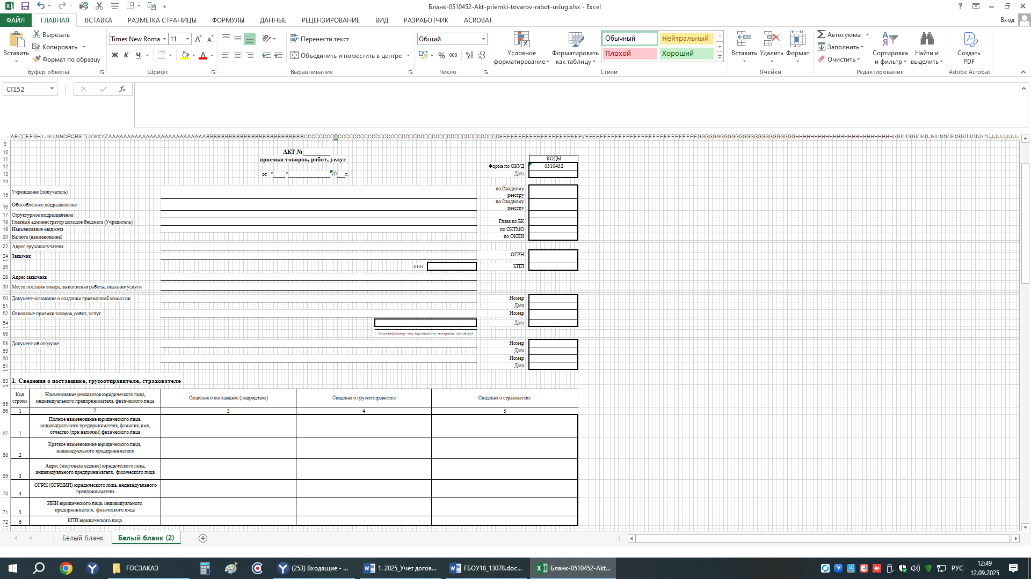
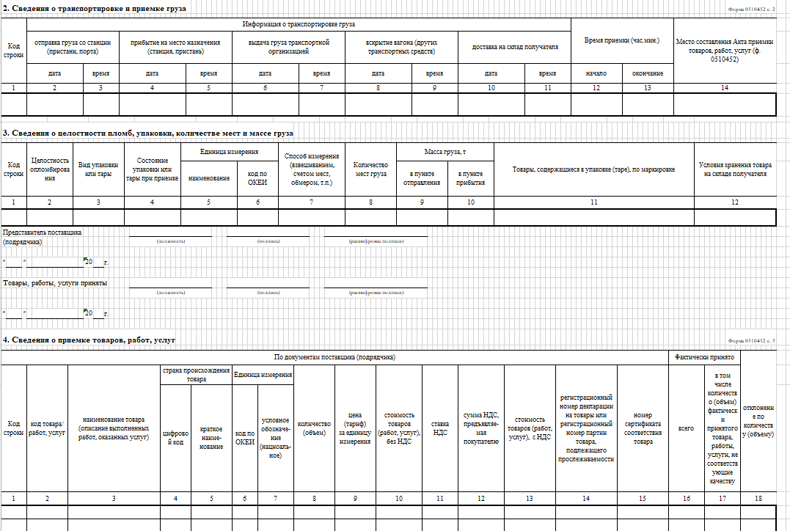

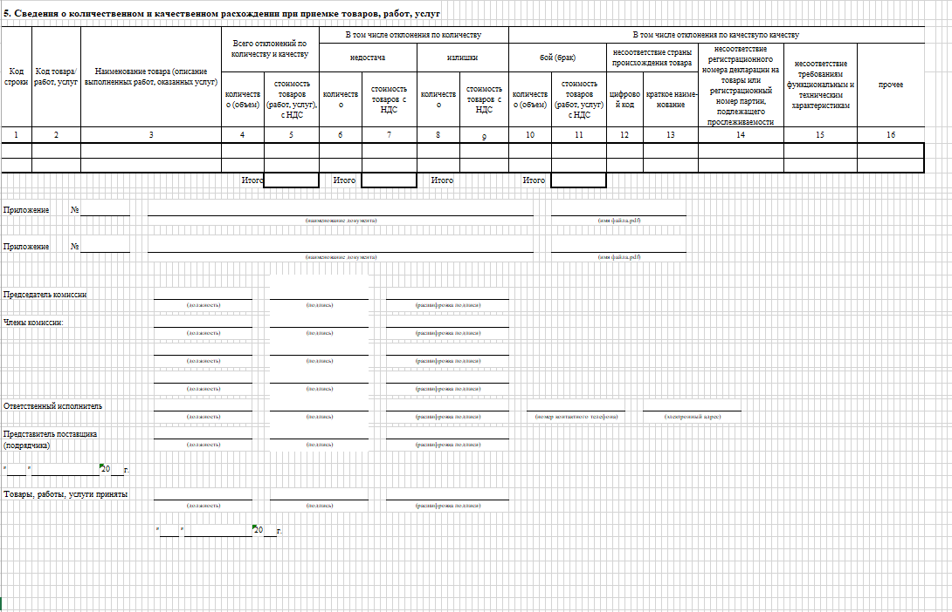

Заказчик:  Государственное бюджетное общеобразовательное учреждение школа - интернат № 18 Невского района Санкт-Петербурга  Директор  _________________ Макарова Н.Ю.  (ПОДПИСАНО ЭП) | Исполнитель:

